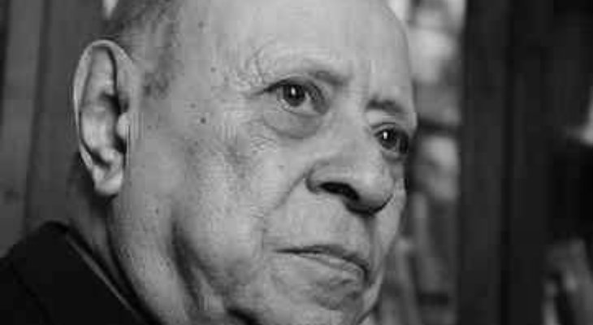

Miguel Hesayne, testigo y profeta
05 DICIEMBRE 2019
Derechos Humanos
Por Luis Miguel Baronetto
A los 96 años partió, el domingo 1 de diciembre, el obispo Miguel Hesayne, el primero en afirmar públicamente el martirio de monseñor Enrique Angelelli. Lo hizo en la catedral de su diócesis, en Viedma, Río Negro, el 27 de junio de 1980 al dar la bienvenida a Carmelo Giaquinta, designado obispo auxiliar. Los diarios del día siguiente (La Prensa, Clarín, Diario Popular) reprodujeron sus palabras sobre la misión del obispo: “si es preciso debe sellar este amor con su propia sangre como Pedro y Pablo, y tantos otros hasta nuestros días como recientemente en tierra latinoamericana, monseñor Romero, arzobispo de El Salvador, y por qué no decirlo, monseñor Angelelli, en La Rioja, en nuestro país”.
La gran repercusión mediática que tuvo su homilía, provocó la reacción del entonces gobernador militar de La Rioja comodoro Francisco Federico Llerena, que el 8 de julio le escribió al nuncio apostólico, Pío Laghi, para “aclararle” que monseñor Angelelli “no murió con la aureola del martirio, sino que su deceso fue causado por un accidente de automóvil”. Siete días después, el 15 de julio, el nuncio Laghi le envió copia al presidente de la Conferencia Episcopal, cardenal Raúl Primatesta.
Un mes antes, el mismo Hesayne le escribió al cardenal, quien lo había “llamado a la serenidad” por la carta pública enviada al dictador Videla: “Me siento urgido a hablar, porque lo creo lo más prudente, por amor a la iglesia para que no aparezca ni por asomo, comprometida en una u otra política”. Y le hizo notar: “Lo que en Ud. ha faltado y en parte al Episcopado como tal, es la coherencia del testimonio público frente al pecado público y de personas públicas. Esa incoherencia, ante nuestro pueblo cristiano, se lee como timidez y cobardía… En buena parte, está en sus manos, el que la Conferencia Episcopal no ‘aparezca’ ante el pueblo como ‘comprometida’ con el gobierno de turno, y de modo especial con el actual que es de hecho uno de los más violadores de la dignidad de la persona humana y con el agravante sacrílego (objetivamente al menos) que se presenta haciendo profesión de fe católica.”
En agosto de 1983, pocos meses antes de la institucionalización democrática, Miguel Hesayne estuvo entre los tres obispos, con Jorge Novak y Marcelo Mendiharat, que respondieron a la invitación de monseñor Jaime De Nevares para celebrar el martirio del obispo Angelelli, donde hicieron públicos los hechos que afirmaban el crimen del pastor riojano. Tuvieron repercusión judicial, al provocar el desarchivo del expediente de 1976.
Sus declaraciones en una conocida revista porteña, afirmando que a Angelelli no sólo le habían quitado la vida, sino que la habían robado la muerte, tuvieron finalmente respuesta 31 años después cuando el Tribunal Federal de La Rioja produjo su sentencia y condenó a dos de los homicidas. En ese ínterin, confluyeron las insistencias de muchos. Monseñor Hesayne también lo hizo para modificar la actitud cómplice de la cúpula episcopal. En 1988 le solicitó formalmente al presidente de la Conferencia Episcopal (CEA), cardenal Primatesta, que se realizara “un discernimiento sobre la muerte de monseñor Enrique Angelelli”, adjuntándole un dictamen jurídico y otras informaciones relacionadas al crimen.
El secretario de la CEA, obispo José Arancibia, le contestó que la comisión permanente decidiría “cómo tratarlo”. Pero el tema no fue incluido en la asamblea plenaria de ese año. Ni de ninguna posterior.
El 9 de agosto de 1999, Hesayne me escribió en forma reservada, aunque en mi carácter de presidente del Centro Tiempo Latinoamericano, solicitando documentación. “Estoy empeñado en que el Episcopado Argentino tome en serio el caso Angelelli, y para esto estoy proponiendo la formación de una Comisión Episcopal para definir no jurídicamente sino del punto de vista eclesial la muerte de Angelelli.”
Su propuesta tardó siete años en concretarse. Fue en 2006, cuando el episcopado, presidido ya por el entonces cardenal Jorge Bergoglio, hoy papa Francisco, creó la comisión “ad hoc” Monseñor Angelelli, que presidió el arzobispo emérito Carmelo Giaquinta.
El juicio por el homicidio del obispo Angelelli tuvo a Hesayne como testigo. Relató sus últimos encuentros en las reuniones episcopales, y contó las persecuciones que el pastor riojano le confidenció. Miguel Hesayne integró el pequeño grupo de obispos argentinos que se comprometieron en la defensa de los derechos humanos violados por el terrorismo de Estado. Sus denuncias, en cartas públicas, desnudaron el pretendido barniz cristiano con el que buscaron encubrir ese terrorismo de Estado. Fue su forma de ejercer el rol profético.
A sus pares escribió en aquellos años: “A nosotros nos han matado fieles porque nos han entretenido en cabildeos. Ciertamente otra cosa hubiera sido si lo que se les dijo en secreto se hubiera dicho en público y en todo caso los muertos hubiéramos sido nosotros y la definición hubiera sido netamente evangélica”. Pero la mayoría prefirió la estrategia del silencio, que finalmente se denunció como complicidad.
Su denuncia profética se extendió también en el apogeo neoliberal de los años democráticos, abogando por los más pobres, excluidos de las riquezas del país. Consciente de la responsabilidad laical, cuando dejó la titularidad de su diócesis, creó en Azul un instituto de formación para fortalecer la responsabilidad de los cristianos con las realidades, siempre necesitadas del compromiso evangélico transformador. Sumamos la memoria de este testigo fiel, a la de tantas y tantos otras y otros, porque necesitamos abrevar en lo mejor para construir lo que nos toca en el hoy argentino y latinoamericano.
https://hoydia.com.ar/cultura/64511-miguel-hesayne-testigo-y-profeta.html

